第四节 人耳听不到的声音

一、 超声波
1．如图所示是汽车利用超声波辅助倒车的情境，当汽车与障碍物相距较近时，汽车就会发出“嘀嘀嘀”的警报声。下列关于声波的说法中，正确的是（ ）
A．超声波的传播需要介质
B．“嘀嘀嘀”的警报声，就是超声波
C．超声波在空气中的传播速度为3×10⁸m/s
D．警报声对正在倒车的驾驶员来说是噪声
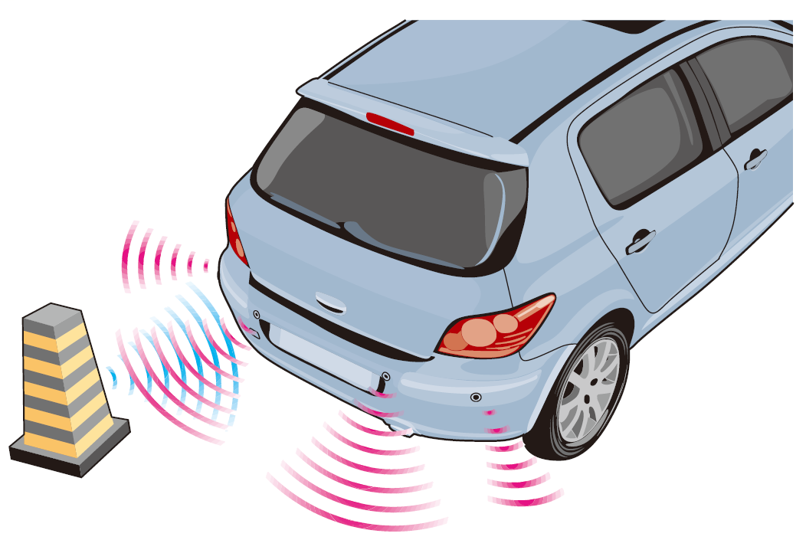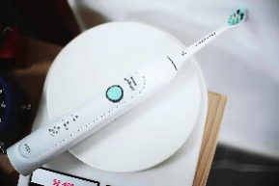
第1题图 第2题图
2．有一种电动牙刷，它能发出超声波，直达牙刷棕毛刷不到的地方，这样刷牙既干净又舒服。关于电动牙刷，正确的说法是（ ）
A．刷牙时，人听不到超声波，是因为超声波不能在空气中传播
B．超声波的音调很低，所以人听不到
C．超声波不是由物体振动产生的
D．超声波能传递能量
3．随着科学技术和社会的发展，超声波已广泛应用于各个领域。下列事例中利用超声波传递信息的是（ ）
A．用超声波电动牙刷刷牙 B．用超声波给金属工件探伤
C．用超声波清洗眼镜片 D．用超声波除去人体内的结石
4. 蝙蝠在夜间飞行时不会撞到障碍物，是因为它在飞行时发出 波，这些声波碰到墙壁或昆虫时会 回来，根据回声到来的方位和时间，它可以确定目标的位置和距离，蝙蝠所采用的这种方法叫做 。
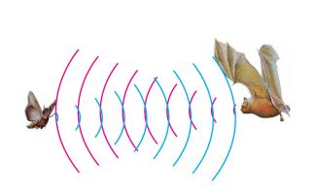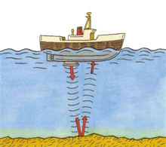
第4题图 第5题图
5.（2022·贵州安顺·中考真题）“B超”利用超声波成像技术诊断疾病。对“B超”发出的超声波，下列说法正确的是（ ）
A．超声波传播不需要介质 B．超声波是由物体振动产生的
C．超声波在空气中传播速度最快 D．超声波不能传递能量
二、次声波
6. 下列哪句话不正确（ ）
A．火箭发射、飞机飞行、火车及汽车的奔驰能形成次声波
B．火山爆发、陨石坠落、地震、海啸、台风、雷电能形成次声波
C．次声波的频率低对人体有伤害作用
D．次声波可以传得很远，强烈的次声波能绕地球2~3圈，但不容易绕过障碍物。
7. 下列实例中，应用了次声波的是（ ）
A．利用声波清洗精细的零件 B．监测声波，预报海啸、台风
C．蝙蝠利用声波判断物体的位置和距离 D．医生利用B 超为病人检查身体
8．2021年11月17日，盐城大丰海域发生5.0级地震时，南通震感强烈。某些动物能感觉到地震之前发出的声波，而人耳却听不见，这是因为此声波（ ）
A．不具有能量 B．为超声波
C．振动频率低于20Hz D．在海水中传播速度为340m/s
9．地震时会产生次声波。次声波可以在远离地震中心的地方被有些动物接收到，并有所反应。表中是几种动物的听觉频率范围，其中在远离地震中心的地方能感觉到地震的是（ ）
部分动物听觉的频率范围
蝙蝠 | 1000~ 120000Hz
海豚 | 150~150000 Hz
猫 | 60~65000Hz
大象 | 1~20000 Hz
A．蝙蝠 B．海豚 C．猫 D．大象
10. 如图所示为狗和大象的发声和听觉频率范围。某种蝴蝶飞行时在1min内翅膀振动480次。蝴蝶发出的声音能被 （选填“狗”或“大象”）听到。这种声音属于 （选填“超声波”或“次声波”）。
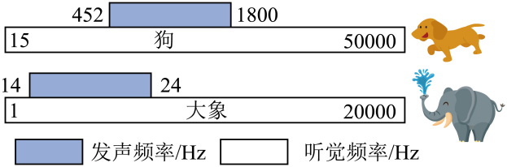

11. 2023年3月3日是第24个“全国爱耳日”。降低噪声影响，守护听力健康，增强全民爱耳护耳意识，是我们共同的责任。下列与声音有关的说法正确的是（ ）
A．下雨天，人们能够听到打雷声，说明液体可以传声
B．人们听不到次声，所以次声波不会对人体产生危害
C．运动会发令员佩戴有耳罩，这是在人耳处减弱噪声
D．利用B超检查胎儿发育情况，因为超声波传递能量
12. 下列事例是利用次声波的是（ ）
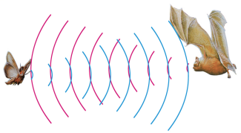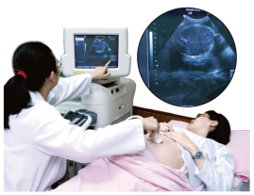
A． 蝙蝠靠声波发现昆虫 B． 医生用B超查看胎儿的发育情况
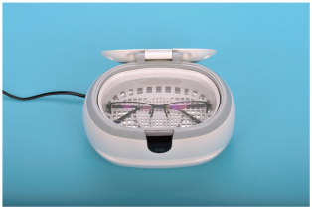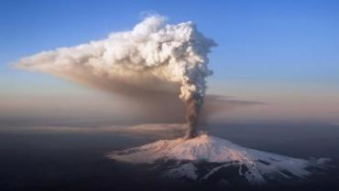
C． 利用声波清洗机清洗眼镜上的污渍 D． 利用声波预报火山爆发
13. 下列事例中利用声来传递信息的是 （ ）
A．利用强超声波对金刚石等坚硬物品钻孔
B．超声波使液体微粒剧烈振动，加速溶质溶解
C．人暴露在150dB的噪声环境中，耳内鼓膜会破裂出血
D．母象与小象通过次声波交流
14.如图所示是一款新型的折叠导盲杖，使用时导盲杖会持续发出超声波，若前进方向上遇到障碍物，导盲杖会接收到反射信号并产生提示音，离障碍物越近提示音越尖锐、提醒盲人绕开障碍物。关于导盲杖发出的超声波与提示音进行比较，下列叙述正确的是（ ）
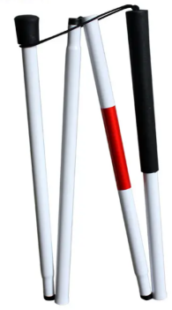
A．超声波不是由物体振动产生的
B．超声波的传播不需要介质
C．超声波的频率比提示音的频率高
D．提示音的传播速度小于原先发出的超声波的传播速度
15．如图所示，“违法鸣笛”自动抓拍取证系统主要包括声源定位（声学探头）、摄像机监控系统（视频车辆识别）、显示屏、后台联动执法系统。当机动车违法鸣笛后，可通过声源定位装置接收、自动检测声音类型和空间声场分布，精确定位鸣笛的车辆位置。以下说法正确的是（ ）
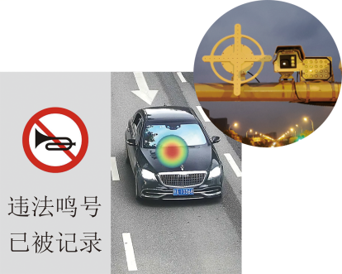
A．禁止鸣笛是为了在传播过程中阻断噪声
B．声源定位系统利用了声音能够传递信息
C．汽车响亮的鸣笛声是超声波
D．汽车喇叭声音越大，其传播速度就越快

16．（2024·黑龙江齐齐哈尔·中考真题）声在生活中有着广泛的应用。眼镜店清洗眼镜的设备是利用 （选填“超声波”或“次声波”）使清洗液发生剧烈振动达到去污的效果，这是利用了声可以传递 。
17. 超声清洗及超声碎石是利用声能传递 的性质工作的，而回声定位则利用了声能传递 的性质。
18.（2024·江苏连云港·中考真题）在音乐社团活动过程中，乐器发出的声音通过 传到人耳。人耳能区分钢琴和长笛发出的声音，是由于它们所发出声音的 不同（选填“音调”“响度”或“音色”）。声呐是利用 （选填“超声波”或“次声波”）具有方向性好，在水中传播距离远等特点制成的。
19.（2023·四川泸州·统考中考真题）如图所示是汽车利用超声波辅助倒车的情境，当汽车与障碍物相距较近时，汽车就会发出“嘀嘀嘀”的警报声。下列关于声波的说法中，正确的是（ ）
A．超声波的传播需要介质
B．“嘀嘀嘀”的警报声，就是超声波
C．超声波在空气中的传播速度为：3×10⁸m/s
D．警报声对正在倒车的驾驶员来说是噪声
20．（2022·青海·统考中考真题）地震是一种常见的自然灾害。发生地震时，被困人员可以敲击周围坚硬物体求救。下列说法错误的是（ ）
A．地震时会产生超声波 B．声音可以传递信息
C．声音在固体中传播更快 D．声音的传播需要介质

